配置5000元电脑

193181刘哲伟

1. 主板：主板可以说是承载的核心。因为要搭配合适的CPU所以这一条比较重要。

选择：**玩家国度（REPUBLIC OF GAMERS）ROG STRIX B450-F GAMING（AMD B450/socket AM4）**

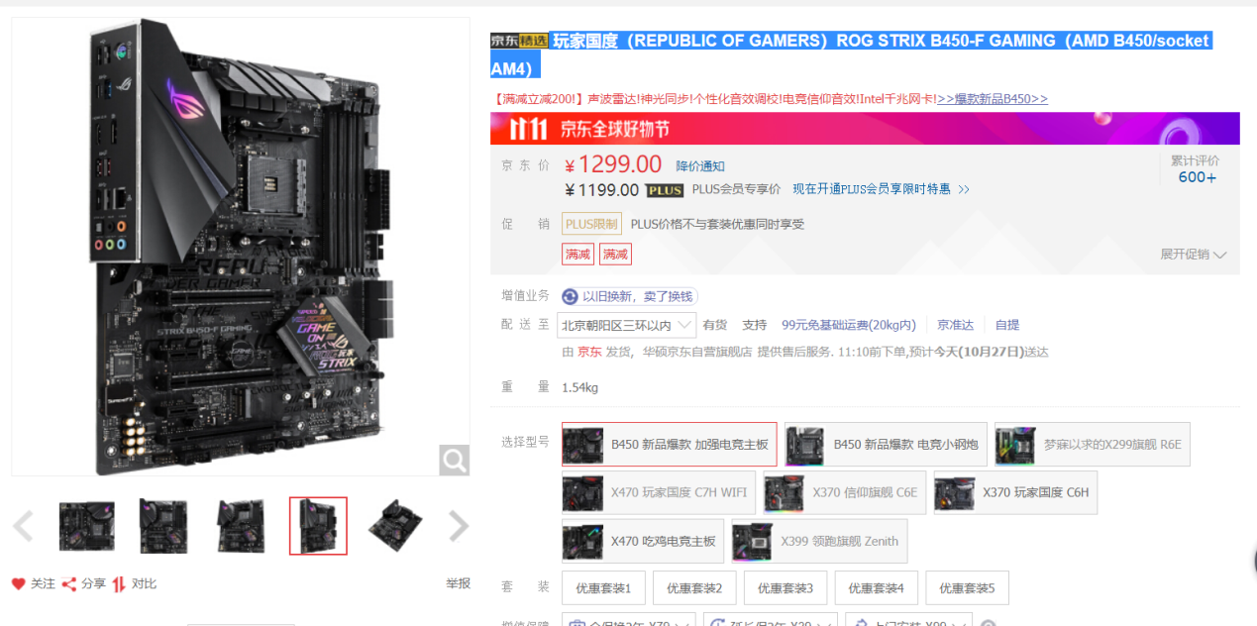

1. CPU：CPU 分AMD和英特尔两种，针对自己的使用和价格选择合适的。

选择：**英特尔（Intel） i5 8400/8500/8600K/9600k处理器CPU电脑主板U套装 中文盒装 三年换新 i5 8400【2.8GHz版】六核芯**

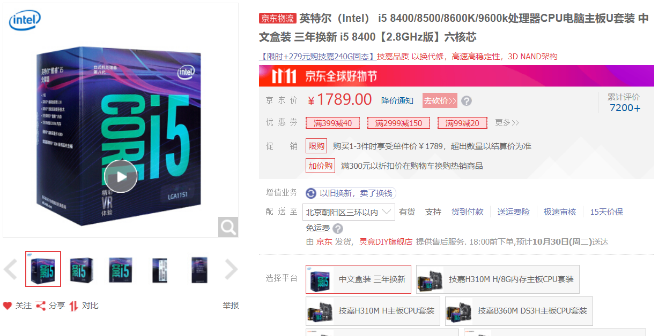

1. 显卡：主要将CPU提供的指令和数据进行相应的处理变成显示器能够接受的文字或图象后显示出来，以便为用户继续运行或终止程序提供依据

选择：**七彩虹（Colorful）iGame1050Ti 烈焰战神S-4GD5GTX1050Ti 1366-1480MHz/7000MHz4G/128bitGDD显卡**

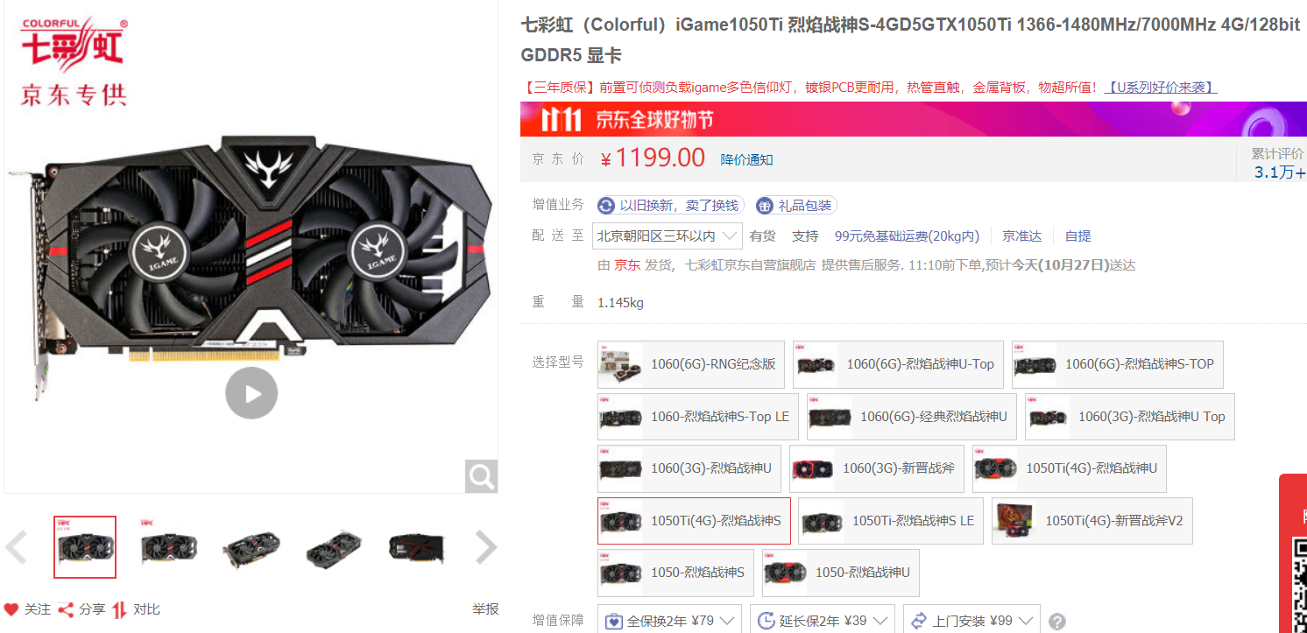

1. 内存：计算机中所有程序的运行都是在内存中进行的，因此内存的性能对计算机的影响非常大。

选择：芝奇(G.SKILL) AEGIS系列 DDR4 2666 8G 台式机内存(黑红色)

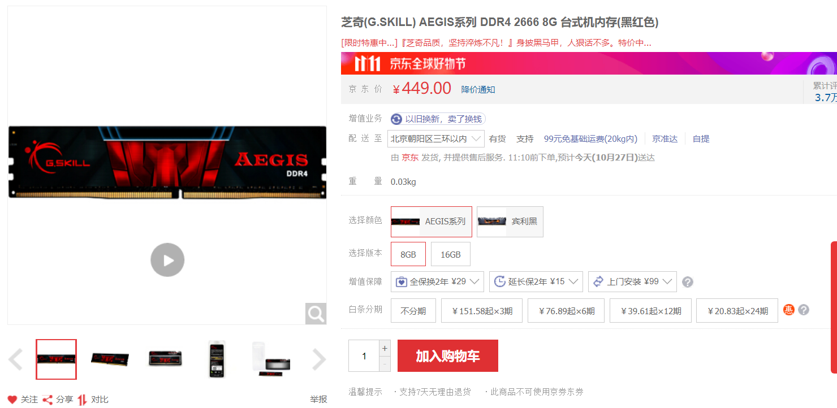

1. 散热器：

选择：**九州风神（DEEPCOOL） 玄冰400 CPU散热器（多平台/支持AM4/4热管/智能温控/发蓝光/12CM风扇/附带硅脂**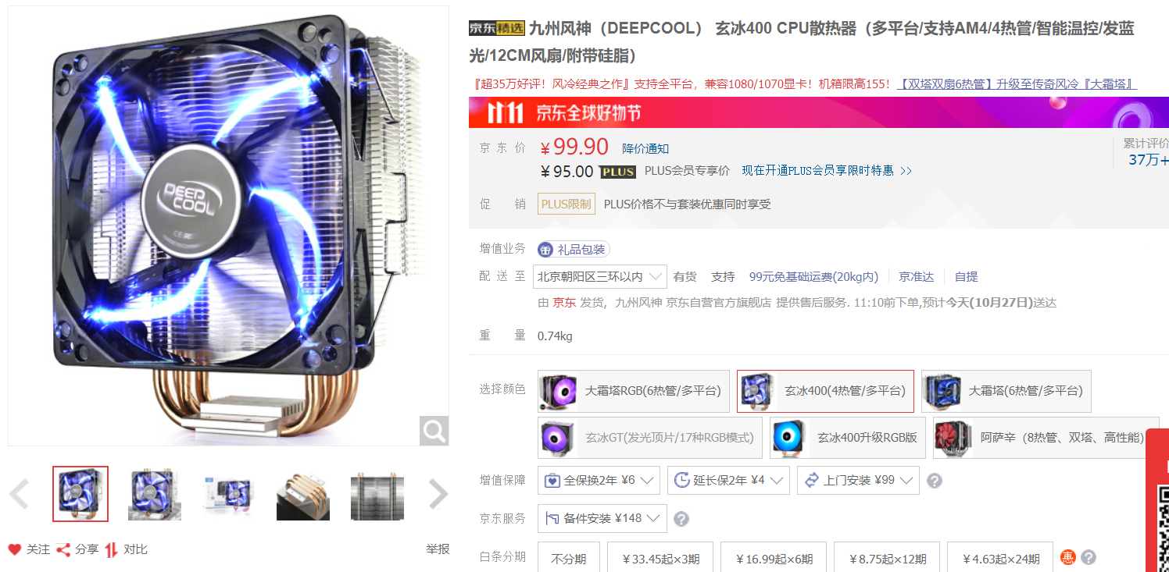

1. **键盘鼠标**

**选择：前行者游戏背光发光牧马人真机械手感键盘鼠标套装lol键鼠家用有线办公网吧外设电脑笔记本USB外接键盘 牧马人黑色彩虹背光键盘+七彩黑鼠标**

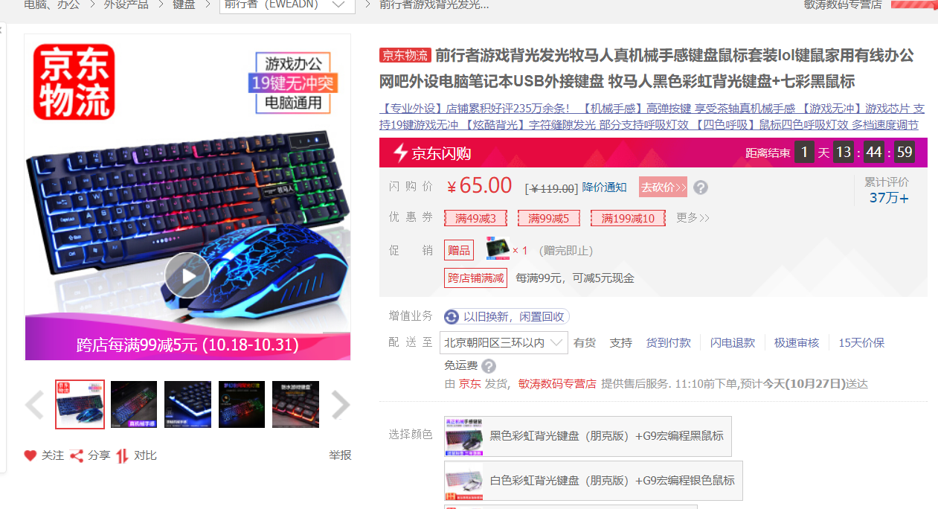

1. **电脑电源**

**选择：金达电脑电源500w/400w/300w游戏先锋台式机/主机电源atx 400W电源** 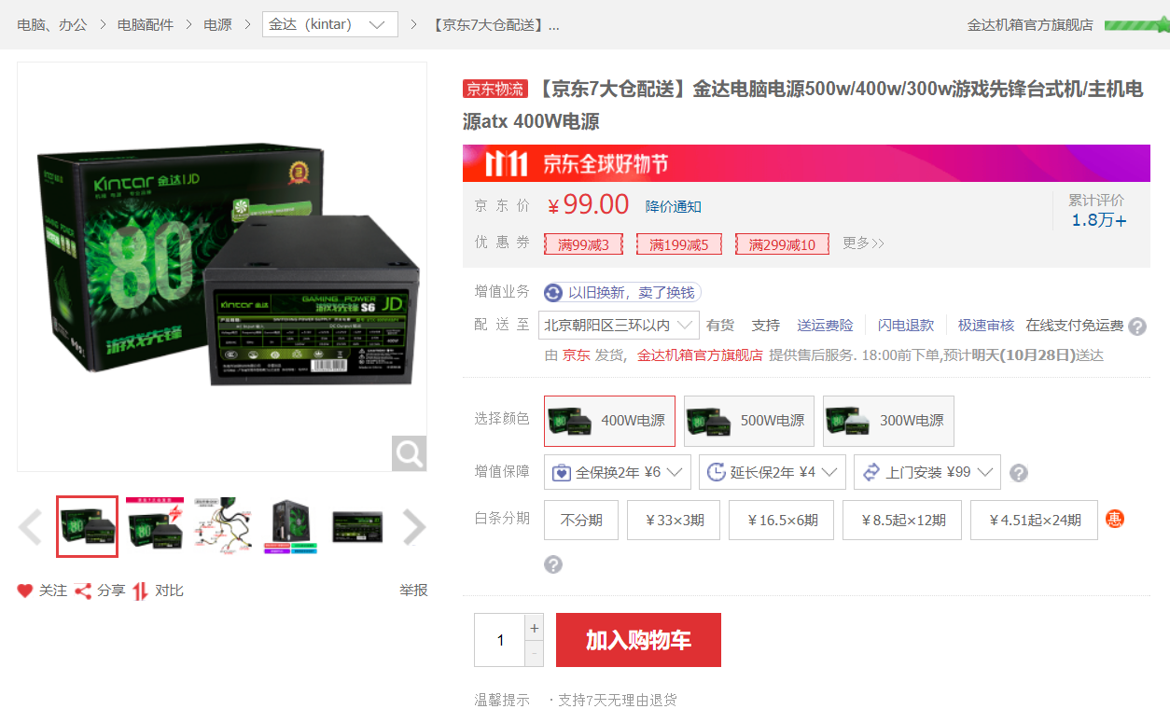

**价格：66+1789+99.9+449+1199+1299+65=4999.90元**

**（由于电脑刚刚买到，所以修改一下以前不太完美的配置，希望李老师能看一下）**